Medieninformation
Schröder Group Messerückblick
Automation und konisches Biegen begeistern auf der Blechexpo
Wessobrunn-Forst, 5. November 2025 – Die Schröder Group zieht ein durchweg positives Fazit der diesjährigen Blechexpo. Neben zahlreichen deutschen Besuchern informierten sich diesmal besonders viele Blechbearbeiter aus dem Baltikum am Stand des Unternehmens. Insgesamt zeigten die Besucher großes Interesse an der MAK 4 Evolution UD, die mit Up-and-Down-Biegewange, Advanced Handling System (AHS) und Werkzeugwechsler den höchsten Automatisierungsgrad bietet, der beim Blechbiegen ohne Robotereinsatz erreicht werden kann.
Ein weiterer Publikumsmagnet war die Funktion des konischen Biegens an der motorischen Schwenkbiegemaschine PowerBend Multi. Dank ihres schräg stellbaren Anschlags lassen sich damit beispielsweise ineinander schiebbare Profile fertigen.
Publikumslieblinge mit neuen Funktionen
Auch zwei bewährte Maschinen der Schröder Group standen erneut hoch im Kurs: die motorische Rundbiegemaschine 134/15/2 mm, bekannt für ihre hohe Wiederholgenauigkeit, sowie die PowerBend Professional. Letztere, geschätzt von handwerklichen wie industriellen Anwendern, wurde mit der neuen Hohlumschlag-Funktion vorgestellt: Hohlumschläge können nun in einem Schritt mit der Biegewange gefertigt werden – ein zusätzlicher Arbeitsgang mit der Oberwange entfällt.
Weitere Ausstellungsstücke
Zahlreiche Besucher zeigten sich auch von der großen Flexibilität und Vielseitigkeit der PowerBend Industrial bei der Bearbeitung komplexer Profile beeindruckt. Mit einer Öffnungshöhe der Oberwange von 850 mm bietet diese Maschine die Möglichkeit, Werkzeuge bis 400 mm einzusetzen. Viel Beachtung fand zu dem die Motortafelschere PDC 3200 × 3,0 mm mit automatischer Schnittspaltberechnung und höchster Präzision, wodurch besonders Dünnbleche nahezu gratfrei geschnitten werden können.
Nachwuchs auf Messetour
Zum Abschluss der Messe gab es noch ein besonderes Highlight: Damit auch die Auszubildenden der Schröder Group die Blechexpo hautnah erleben konnten, reisten sie gemeinsam mit ihren Ausbildern per Bus nach Stuttgart – eine willkommene Gelegenheit, modernste Blechbearbeitung live zu erleben.
Nach der erfolgreichen Blechexpo laufen bei der Schröder Group bereits die Vorbereitungen für den nächsten großen Auftritt: Auf der DACH+HOLZ International in Köln vom 24. bis 27. Februar 2026 präsentiert das Unternehmen in Halle 8, Stand 8.326 erneut seine innovativen Blechbearbeitungslösungen.

Verfügbares Bildmaterial
Folgendes Bildmaterial steht druckfähig im Internet zum Download bereit:
https://kk.htcm.de/press-releases/schroeder/
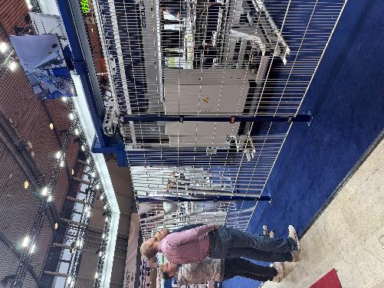  Bildquelle: Schröder Group  MAK 4 Evolution UD mit Biegewangen- und Oberwangenwerkzeugwechsler |  | 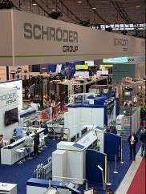  Bildquelle: Schröder Group  Die Schröder Group zeigte auf der Blechexpo wieder einen großen Querschnitt ihres Produktportfolios.
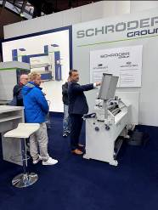  Bildquelle: Schröder Group  Eine der kleinsten und zugleich eine sehr beliebte Maschine am Messestand: Schröder-Fasti Rundbiegemaschine 134/15/2 mm | 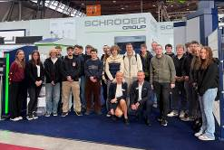  Bildquelle: Schröder Group  Sabrina und Markus Hibler (Geschäftsführer Hans Schröder Maschinenbau) freuten sich über den Messebesuch der Auszubildenden und Ausbilder.

Über Schröder Group
Die Schröder Group besteht aus der Hans Schröder Maschinenbau GmbH mit Sitz in Wessobrunn-Forst, der SCHRÖDER-FASTI Technologie GmbH mit Sitz in Wermelskirchen und der SMU GmbH mit Sitz in Leinburg-Weißenbrunn.
1949 gegründet, vereinigt die Hans Schröder Maschinenbau GmbH Tradition und Moderne im Maschinenbau: Als qualitäts- und kundenorientiertes Familienunternehmen erfolgreich geführt, hat sich Hans Schröder Maschinenbau auf die Entwicklung moderner Maschinenkonzepte für das Biegen und Schneiden von Blechen spezialisiert.
Durch die 2006 erfolgte Integration der Fasti-Werke und mit weltweiter Präsenz ist die Schröder Group heute einer der führenden Anbieter für Maschinen zum Schwenkbiegen, Schneiden, Sicken, Bördeln und Rundbiegen von Blechen aller Art. Die Vielfalt der Präzisionsmaschinen reicht von bewährten Lösungen für das Handwerk bis hin zu innovativen Hochleistungsmaschinen für die automatische industrielle Fertigung. 2021 wurde die Schröder Group um den Werkzeughersteller SMU GmbH erweitert. Insgesamt beschäftigt die Schröder Group heute mehr als 300 Mitarbeiter an verschiedenen Standorten im In- und Ausland.
Weitere Informationen finden Sie unter https://www.schroedergroup.eu/.

Pressekontakt:
Schröder Group
Hans Schröder Maschinenbau GmbH
Janina Biró
Feuchten 2
82405 Wessobrunn-Forst
Deutschland
T: +49 8809 9220-68
E-Mail: jj@schroedergroup.eu
Website: www.schroedergroup.eu

HighTech communications GmbH
Brigitte Basilio
Brunhamstraße 21
81249 München
Deutschland
T: +49 89 500778-20
E-Mail: b.basilio@htcm.de
Website: www.htcm.de

